**Задание I.5.1.** **Рассмотри картинку с изображением****синицы. Назови птицу.**

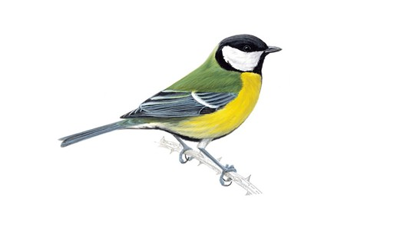

**синица**